璧山区中等职业教育
质量年度报告
（2023-2024学年度）

重庆市璧山区教育委员会
2024年12月

前 言

职业教育作为国家教育体系的重要组成部分，承载着为社会培养高素质技术技能人才的重任。在璧山区委、区政府的坚强领导下，区教委始终坚持以人民为中心的发展思想，把职业教育摆在优先发展的战略位置，不断深化教育教学改革，提升职业教育质量。

本报告旨在全面总结过去一学年璧山区职业教育在教育教学、人才培养、产教融合、就业质量等方面的基本情况，梳理改革创新的举措和取得的成效，同时分析存在的问题和不足，为未来的发展提供参考和借鉴。

璧山区职业教育坚持以服务发展为宗旨，以促进就业为导向，积极推动产教融合、校企合作，深化教育教学改革，不断提升人才培养质量。加强对职业教育的投入，改善办学条件，优化专业设置，强化师资队伍建设。还积极与企业合作，共建实习实训基地，开展订单式培养，使学生在校期间就能接触到实际工作环境，提高了他们的就业竞争力。

在人才培养方面，注重学生的全面发展，不仅关注学生的专业技能培养，还注重综合素质提升。通过开展丰富多彩的文化活动和社团活动，、培养学生团队合作精神和社会责任感，使他们成为了具备良好职业素养和创新能力的高素质技术技能人才。

璧山区职业教育仍面临着一些挑战和不足。我们将继续坚持以服务区域经济社会发展为宗旨，以提高人才培养质量为核心，深化教育教学改革，推动产教融合、校企合作向纵深发展。

最后，衷心感谢各级领导、社会各界以及广大师生对璧山区职业教育的关心和支持。我们将继续努力，不断进取，为璧山区职业教育的繁荣发展继续努力。

目 录

1.学校概况 1
1.1基本情况 1
1.2专业设置 1
1.2.1动态调整专业设置 1
1.2.2建设优质专业 2
1.2.3完善实训基地 2
1.2.4畅通中职生成长通道 2
1.3 学生规模 4
1.3.1在校生规模 4
1.3.2毕业生规模 4
1.4师资队伍 7
1.5办学条件 8
2.人才培养 9
2.1 立德树人 9
2.1.1 具体措施 9
2.1.2 特色亮点 11
2.2 课程建设 17
2.2.1 构建课程体系 17
2.2.2 课程思政建设 18
2.2.3 在线精品课程建设 20
2.2.4课程建设质量标准与监测评价 20
2.3“三教”改革 21
2.3.1 教法改革 21
2.3.2 教材建设 23
2.3.3 师资建设 24
2.4 信息化建设 27
2.5 毕业去向落实 27
2.5.1 就业质量 27
2.5.2 升学情况 29
2.5.3 创新创业 29
2.6 学生发展 32
2.7 在校体验 33
2.7.1 劳动教育举措 33
2.7.2 美育教育举措 33
2.7.3 社团活动及获奖 34
2.7.4 社会实践 34
2.7.5 技能大赛 35
3.产教融合 38
3.1“两翼”情况 38
3.2 校企合作 39
3.3 实习实训 41
3.4 双师共培 43
3.4.1 多元化团队建设 43
3.4.2 双师型团队建设 43
4.服务贡献 44
4.1 服务行业企业 44
4.2 服务地方发展 46
4.3服务国家战略 47
5.文化传承 48
5.1传承工匠精神 48
5.2 传承红色文化 49
5.3 传承中华优秀传统文化 50
5.4 传承地方特色文化 51
6.国际合作 52
7.发展保障 54
7.1 党建引领 54
7.2 政策落实 55
7.3 学校治理 57
7.4 质量保证 59
7.5 经费保障 60
7.5.1 经费投入 60
7.5.2 经费支出 61
8.面临的挑战及对策 61

附表
表1 人才培养质量计分卡……………………………………………4
表2 教学资源表………………………………………………………11
表3 毕业生服务三次产业情况………………………………………28
表4 满意度调查表 ……………………………………………………36
表5 服务贡献表………………………………………………………45
表6 国际影响表………………………………………………………52
表7 落实政策表………………………………………………………55

附图
图1 在校生规模……………………………………………4
图2 毕业生去向……………………………………………5

案例目录

案例1 培养梦想启航的摇篮 职教中心成立励志部 3
案例2 青春织梦 团徽闪新篇 6
案例3 筑梦空间 破解住宿难题 8
案例4 磨砺意志 铸就青春 11
案例5 “小扣子”实现“大成长” 16
案例6 培根铸魂 协同育人 19
案例7 赛课展风采 比拼促成长 22
案例8 创新“333”新范式 打造教师教学创新团队 26
案例9 职业教育之星 闪耀努力光芒 28
案例10 科创大赛精彩纷呈：璧山区青少年展现科技创新无限潜力 31
案例11 安全教育引领 护航学生成长 37
案例12 璧山区产教社培创新形式追求实效 38
案例13 实践促进成长 实习磨砺意志 40
案例14 走进企业 畅想未来 42
案例15 共话名师培养新途径 共促教师关键能力提升 47
案例16 匠心铸就梦想 技能点亮未来 49
案例17 我的中国梦 文化进万家 51
案例18 厚植廉洁情怀 涵养崇廉品格 54
案例19 区政策引领 高质量发展 57
案例20 加强学校治理 推动群团组织迈上新台阶 58

璧山区中等职业学校年度质量报告
（2023-2024学年度）

1.学校概况

1.1基本情况

区域内现有中职学校3所，其中重庆市璧山职业教育中心是区教委主管的公办职业学校、重庆市中等职业教育改革发展示范学校，重庆青山技工学校是区人社局主管的民办合格中职学校、重庆市高技能人才培训基地，重庆市交通职业学校是重庆安全产业发展集团有限公司主办的中职学校。这3所职业院校现有教职工490人、学生6304人。近年来，璧山区先后出台了《关于璧山辖区内职业院校专业设置、订单班和学生到区内企业的实习奖励办法》《关于成立重庆市璧山区产教融合工作领导小组的通知》《关于印发重庆市璧山区推动现代职业教育高质量发展实施方案的通知》《重庆市璧山职业教育中心高质量发展实施方案》等4个文件，进一步构建现代职业教育体系，加快璧山区现代职业教育高质量发展，提升服务经济社会发展能力。

1.2专业设置

1.2.1动态调整专业设置

璧山区各职业学校紧密围绕区域经济特点和产业发展布局，积极调整和优化专业设置，以更好地服务地方经济发展。区域内3所职业学校一共开设了装备制造、生物与化工、电子与信息、财经商贸、旅游、文化艺术等12大类32个专业。其中2024年，新申报无人机操控与维护、绘画、水电站运行与管理、电气设备运行与控制这4个专业，进一步提升了专业与产业的匹配度。

1.2.2建设优质专业

2024年6月，璧山职业教育中心汽车制造与检修专业以“优秀”等级，成功创建为重庆市优质专业。通过汽修优质专业项目建设，提升汽修专业建设内涵，提高专业教师专业建设能力，进而辐射带动学校其他专业内涵建设，整体提升学校专业建设水平。璧山职业教育中心的市级高水平骨干专业旅游服务与管理专业充分发挥带头作用，引领中职学校骨干专业的建设。

1.2.3完善实训基地

2023年青山技校成功获评“重庆市高技能人才培训基地”、“重庆市璧山区高技能人才培训基地”、“重庆市汽车制造与装配专业实训基地”。市人力资源与社会保障局拨款汽车制造与装配专业实训基地建设资金100万元，学校自筹配套建设资金，合力打造更加专业和先进的汽车实训基地。

1.2.4畅通中职生成长通道

璧山区中职学校积极贯彻国家专业教学标准，高度重视中高职贯通培养学生教育教学管理工作，制定中高职贯通培养学生的专业人才培养方案，建立完善贯通培养配套机制。学校邀请“政研校企”专家成立专业建设指导委员会，对专业教学标准进行精准把脉，依托专业特色产业职教集团，形成以“双主体”共育、个性化发展为特征的人才培养模式。目前共有 16个专业与13所高职学校开展了中高职贯通培养合作办学。

案例1

培养梦想启航的摇篮 职教中心成立励志部

随着社会对职业技能人才需求的不断增加，如何培养出既具备扎实专业技能又拥有良好职业素养和心理素质的职教学生，成为区教委关注的重点问题。区教委积极推动区内职业学校成立励志部。璧山职教中心与职教云校合作，采用联合施教的“双师课堂”教学模式，充分利用优质教育资源，采用线上线下相结合的形式，双师共同完成授课和学生的学习巩固。
励志部学生拥有独立教室、独立宿舍、独立活动场所、独立就餐时间，不受其他专业学生的干扰。学生们的积极性和自信心显著提高，他们更加明确了自己的职业方向，学习态度也变得更加积极主动。得到了学生和家长的广泛认可。
励志部的成立是区教委推动职业教育改革的重要举措之一。通过系统化的励志教育和心理辅导，职教中心不仅提升了学生的综合素质和职业竞争力，也为全区职业教育的发展树立了新的标杆。未来，区教委将继续支持和指导职教中心，进一步完善励志部的各项工作，培养更多优秀的职业技能人才。

1.3 学生规模

1.3.1在校生规模
本年度中职教育学历学生，主要在装备制造类、电子与信息类、旅游服务类专业就读；开设11个专业大类28个专业，其中，新增专业6个。贯通培养专业15个，贯通培养形式的在校生人数1425人。
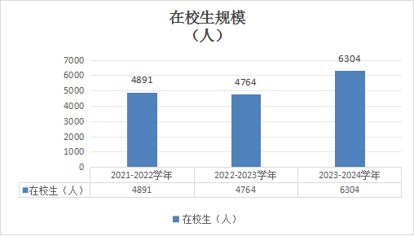
图1 在校生规模

1.3.2毕业生规模
上年度辖区内中职学校招收并注册3007人，较好地完成中职招生计划，比上一年度有所增加；生源主要来自重庆市，招收重庆市学籍初中毕业生（含璧山）2563人，招收市外初中毕业生444人；毕业生1476人，其中升学914人，直接就业544人。
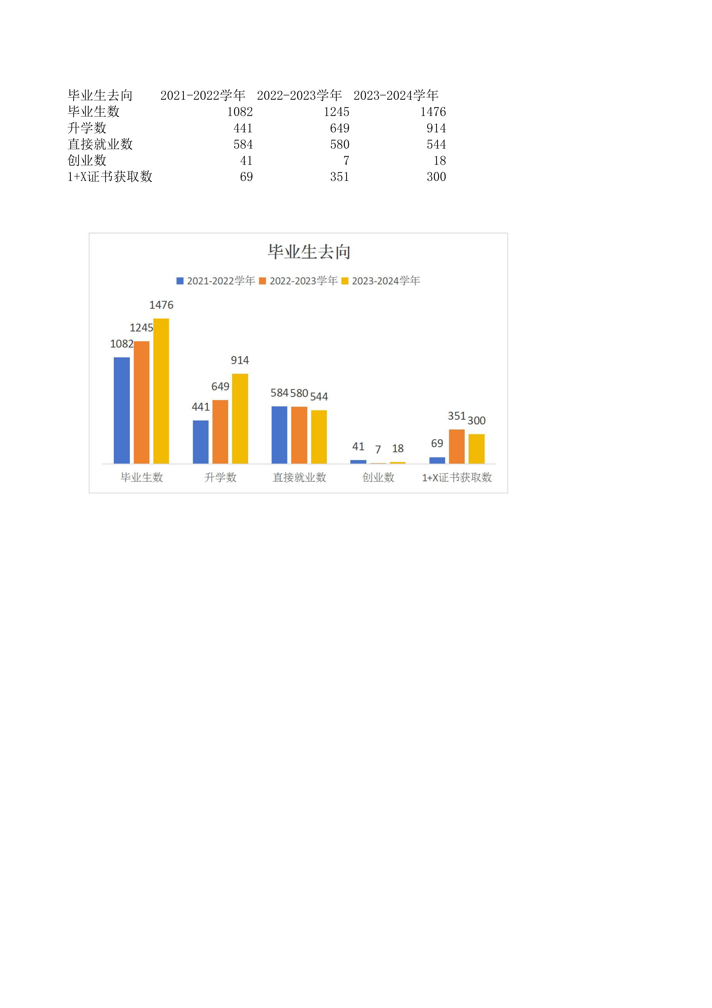
图2 毕业生去向

表1人才培养质量计分卡
序号 | 指标 | 单位 | 2024年 | 备注
1 | 毕业生人数* | 人 | 1234
2 | 毕业去向落实人数 | 人 | 1216
2 | 其中：升学人数 | 人 | 766
2 | 升入本科人数 | 人 | 8
3 | 毕业生本省去向落实率 | % | 98.62
4 | 月收入 | 元 | 4000
5 | 毕业生面向三次产业就业人数 | 人 | 433
5 | 其中：面向第一产业 | 人 | 0
5 | 面向第二产业 | 人 | 146
5 | 面向第三产业 | 人 | 287
6 | 自主创业率 | % | 0.2
7 | 毕业三年晋升比例 | % | 12

案例2

青春织梦 团徽闪新篇

2024年，重庆交通职业学校在区教委和团区委的大力支持下，圆满完成了年度团员发展工作。全年共发展了60名新团员，进一步壮大了团组织队伍，为学校的发展注入了新的活力。
2024年初，经过严格的选拔和培训，学校于五月份组织了大规模的业余团校学习培训。此次培训吸引了众多优秀学生的积极参与，共有60名学生通过培训并顺利通过了入团考试，成功加入中国共产主义青年团。
此次团员发展工作不仅为学校的学生提供了展示自我、提升自我的平台，也为学校的发展奠定了坚实的基础。重庆交通职业学校将继续秉持“德才兼备，知行合一”的校训，不断创新工作方法，努力培养更多有理想、有本领、有担当的社会主义建设者和接班人。

1.4师资队伍
区域中职学校2024年度教职工总人数490人，公办学校编制总数180人；专任教师338人，自主聘用教师268人，校外教师19人，行业导师24人。专任教师中具有副高级职称28人，占比8.3%；硕士及以上学位31人，占比9.2%；“双师型”教师79人，占比为23.37%。
2024年，璧山区重视职业学校教师配置。区教委交流区内中小学8名教师到璧山职教中心工作，支持职教中心招聘专业课教师，暂时缓解了学校文化课、专业课教师紧缺问题；支持学校引进生物检验检测、无人机2个专家团队，柔性引进汽修、电梯、工业机器人、网络安全、职教科研等领域柔性专家共5名。通过专家引领，教师团结奋发、青蓝结对、集体教研等提升教师教育教学水平，确保教学质量，培养市级骨干教师11名，区级骨干教师44名。

1.5办学条件
本年度，重庆市璧山职业教育中心、重庆市青山技工学校已经通过中职办学条件达标验收工作。重庆市交通职业学校力争2025年完成中职办学条件达标工作。2024年，辖区内中职学校有学生6304人，校园占地面积445946.36平方米、生均占地面积70.74平方米，校舍建筑面积339734.57平方米，生均校舍建筑面积53.89平方米，仪器设备总值6617.44万元、生均仪器设备值10497.21元。 生均图书25.5册；专任教师总数338人、师生比16.4:1。

案例3

筑梦空间 破解住宿难题

2024年初，重庆市交通职业学校鉴于学生宿舍资源较为紧张的现状，为有效应对这一现状并确保每位学生都能拥有适宜的住宿环境，在璧山区教委的悉心指导以及重庆安全产业发展集团有限公司的大力支持下，学校积极自筹资金，迅速启动了宿舍楼建设项目。
该项目占地3063.5平方米，总建筑面积约8482.98平方米，规划建造了211间宿舍，每间宿舍均按照标准化设计，可容纳8人入住，总计可容纳1688名学生同时居住。自2024年4月正式开工以来，经过紧张而有序的施工，预计1年底完成验收工作。
宿舍楼项目的建成，不仅极大地缓解了学生住宿紧张的局面，更为学生们提供了一个安全、舒适、便捷的居住环境。从实际作用来看，它有效提升了学校的住宿容量，满足了更多学生的住宿需求，确保了学校教育教学工作的正常进行。从深远意义来讲，该项目的成功实施，体现了学校对学生生活质量的重视与关怀，有助于培养学生的集体意识和团队协作能力，同时也为学校的长期发展奠定了坚实的基础。此外，该项目的建设还带动了周边相关产业的发展，具有一定的社会价值和经济价值。

2.人才培养

2.1 立德树人
以习近平新时代中国特色社会主义思想为指导，以立德树人为根本任务，全面贯彻党的教育方针，坚持社会主义办学方向，并致力于培养学生的良好思想品德和健全人格，有效整合学校、家庭、社会教育资源，构建“三全育人”的德育课程实施体系，实现全员育人、全过程育人、全方位育人，增强德育工作的实效性和针对性，培养德技双馨的技术技能人才。
2.1.1 具体措施
全员育人。区教委根据《中等职业学校学生思想道德教育的意见》和《中等职业学校德育大纲》文件精神，指导各学校制定《全员德育实施方案》，实行“全员德育”工作机制，要求学校全体教职员工齐抓共管，实现“人人参与德育，处处进行德育，事事渗透德育”的大德育，全面构建“全员参与，全面育人”的学校德育体系，培养学生的良好思想品德和健全人格。
全过程育人。坚持思想政治教育的整体性和连贯性原则，从机制建设、思政课程、实施途径、工作保障等方面进行顶层设计，推动学校育人工作融入教育教学各环节日常工作。加强“三风”建设，逐步形成了良好的校风、教风、学风；引入企业文化，使企业文化融入校园文化；扎实开展“抓小事工程”，着力打通思想政治工作存在的盲区、断点，打通育人“最后一公里”，把各项工作的重点和目标落在育人效果上。
全方位育人。区教委对落实立德树人根本任务提出了明确要求，对整体规划、统筹推进学校德育工作作出了全面部署。全面统筹教育教学各环节、人才培养各方面的育人资源。将德育融入知识教育、技能培养、品德塑造等方面。以基本道德规范为基础、以理想信念教育为核心、以爱国主义教育为重点，扎实开展德育教育。通过常规管理教育月系列活动、法制教育月系列活动、职教月活动、入团宣誓等活动，积极参加重庆市各类大赛，提升学生整体素质。

案例4

磨砺意志 铸就青春

重庆市青山工业技工学校23级新生进行了为期七天的军训拉开序幕。军训是一次很重要的活动，“少年强则国强”激励同学们要有强健的体魄、要有强劲的进取精神、要有强烈的忧患意识。
军训生活是锻炼同学们健康体魄和顽强毅力的一次机会，是展现同学们精神面貌的一个舞台，对塑造健全的人格和良好的意志品质十分重要。干脆利落的转身、整齐划一的动作，一丝不苟的态度，昂扬洪亮的口号。同学们用自己的行动展现出此次军训的综合育人功能；用努力和坚持，洗脱稚嫩，愈发顽强，为成长画下了浓墨重彩的一笔，每一个动作都承载着崭新的蜕变。休息时间，教官们组织大家进行拉歌、才艺表演等活动，短短七天，涓涓细流，莘莘学子，百炼成钢！
通过军训的实际训练，养成坚韧不拔的意志品质、增强体质的同时，更促进精神品格的形成与发展，成为德智体美劳全面发展的中国青年，肩负起国家和民族发展的历史重任。
2.1.2 特色亮点
学校积极构建“4+N”思政课教学体系，让立德树人入脑入心。坚守思政课程的主阵地，严格执行教育部《中等职业学校的思想政治课程标准》，帮助中职生树立正确政治方向，坚定理想信念，厚植爱国情怀，开齐开足《中国特色社会主义》《心理健康与职业生涯》《哲学与人生》《职业道德与法治》 等四门思想政治课程。并开设了心理健康教育、法制教育课等选修课。将劳动教育纳入人才培养方案，开设劳动教育必修课程，以实习实训课为主要载体开展劳动教育，融入学校教学全过程。思政课教师团队深入推进思政课堂教学改革，常态化运用现代化教学手段以及“五维教学模式”，打破传统思想政治理论课教学和评价方式。在开齐开足思政课程基础上并在其他课程中将课程思政的融入培养学生学习生活、为人处世的品德。
一是加强全员德育制度管理，组织开展师德专题教育。璧山职教中心构建“全员参与、全面育人”的学校德育体系，成立全员德育工作领导小组，班主任、任课教师、教官、宿舍管理员和保安“五位一体”形成合力，增强德育工作的实效性和针对性，提升德育工作科学化水平。交职校制定了《师德师风教育培训方案》、与新进教师签订《师德师风承诺书》，常态化开展师德警示教育，引导教师自我约束，守牢师德师风基本底线。
二是学校通过多种形式开展思政理论学习，加强德育队伍思想和业务建设。邀请国内德育专家和中职业内名师进校，组织全体教师学习习近平新时代中国特色社会主义思想，学习时事政治、德育理论，不断提高德育队伍的思想政治水平。开展丰富多彩的文体活动，充实学生的业余生活。开展德育主题活动、志愿者服务活动等各类活动精彩纷呈。
三是加强班主任教师团队建设，多方面开展班主任业务培训。璧山职教中心通过“请进来走出去”的方式开展培训研修，利用徐妮名班主任工作室组织不同层次的班主任业务培训，有效促进班主任成长，提高德育队伍整体素质。
四是夯实准军事化管理。璧山职教中心聘用专职教官17人，分配到5个专业部，新生进校必须首先进行7天的入学教育，入学后进行常态化军事训练。
贯彻落实习近平总书记关于职业教育的重要指示和全国职业教育大会精神，积极开展贯通培养、课证融通工作。2024年毕业生1476人，升学914人中贯通培养1425人，直接就业544人。有序推进1+X 证书制度试点工作，尝试解决人才培养与证书标准、专业考试与证书考核相脱节等问题。本学年度组织旅游服务与管理、会计事务、计算机应用、数字媒体技术应用、数控技术应用、汽车制造与检测6个专业共计300人参加1+X证书试点，通过300人，完成率100%，通过率100%。附“教学资源表”

表2 教学资源表
序号 | 指标 | 单位 | 2024年 | 备注
1 | 生师比* | : | 16.29:1
2 | 双师素质专任教师比例* | % | 50.745
2 | 其中：高级“双师型”教师比例 | % | 5.88
3 | 高级专业技术职务专任教师比例* | % | 15.5
4 | 专业群数量* | 个 | 10
4 | 专业数量* | 个 | 26
5 | 教学计划内课程总数* | 门 | 160
5 | 教学计划内课程总数* | 学时 | 121860
5 | 其中：课证融通课程数* | 门 | 32
5 | 其中：课证融通课程数* | 学时 | 3168
5 | 网络教学课程数 | 门 | 0
5 | 网络教学课程数 | 学时 | 0
5 | 校企合作课程数 | 门 | 2
5 | 校企合作课程数 | 学时 | 720
6 | 专业教学资源库数 | 个 | 2
6 | 其中：国家级数量* | 个 | 0
6 | 接入国家智慧教育平台数量* | 个 | 0
6 | 省级数量 | 个 | 1
6 | 接入国家智慧教育平台数量* | 个 | 0
6 | 校级数量 | 个 | 1
6 | 接入国家智慧教育平台数量* | 个 | 0
7 | 在线精品课程数* | 门 | 1
7 | 在线精品课程数* | 学时 | 108
7 | 在线精品课程课均学生数* | 人 | 245
7 | 其中：国家级数量* | 门 | 0
7 | 接入国家智慧教育平台数量* | 门 | 0
7 | 省级数量 | 门 | 0
7 | 接入国家智慧教育平台数量* | 门 | 0
7 | 校级数量 | 门 | 1
7 | 接入国家智慧教育平台数量* | 门 | 0
8 | 虚拟仿真实训基地数 | 个 | 3
8 | 其中：国家级数量* | 个 | 0
8 | 接入国家智慧教育平台数量* | 个 | 0
8 | 省级数量 | 个 | 0
8 | 接入国家智慧教育平台数量* | 个 | 0
8 | 校级数量 | 个 | 3
8 | 接入国家智慧教育平台数量* | 个 | 0
9 | 编写教材数 | 本 | 1
9 | 其中：国家规划教材数量* | 本 | 0
9 | 校企合作编写教材数量 | 本 | 0
9 | 新形态教材数量 | 本 | 1
9 | 接入国家智慧教育平台数量* | 本 | 0
10 | 互联网出口带宽* | Mbps | 3100
11 | 校园网主干最大带宽* | Mbps | 10010
12 | 生均校内实践教学工位数* | 个/生 | 0.6
13 | 生均教学科研仪器设备值* | 元/生 | 8970.185

案例5

“小扣子”实现“大成长”

璧山，山出白石，明润如玉。每个孩子都是一块白石，琢璞石方成璧玉。重庆市璧山区以建设从小学到中学的“璧生扣子课程”为载体，充分挖掘身边教育资源，从理论塑人到实践育人，形成具有区域特色的“大思政课”一体化育人新格局。
用“小扣子”牵引大人生。用“微实践”打开大思政。璧生扣子课程”倡导“行中学”，强调微体验、微实践、微探究，让学生“出教室、迈校门、向社会”，打造富有璧山特色的“身边的思政课”。走出教室，微体验。学生的成长不能局限在教室，要根据时间节点让学生走出教室，打破成长的空间边界。迈出校门，行中学。璧山区利用现有场馆资源分专题设立一批教育实践基地。奔向社会，微探究。通过社会走访让学生感受到改善人居环境让农村美起来，科学技术让农村强起来，多彩文化让农村靓起来。
璧山职教中心在区委政法委、区法学会指导下开展“小法槌”模拟法庭庭审活动。学生化身为“审判员”“书记员”“公诉人”“辩护人”“被告人”“法警”等，唇枪舌剑、激烈辩论……用“低梯步”实现大提升。璧山区各学校全面开展“学好新思想 做好接班人——扣好人生第一粒扣子”系列活动，10万余名学生参与其中，让思政教育入脑润心化行，“小扣子”实现“大成长”。

2.2 课程建设

2.2.1 构建课程体系
学校对标中职课程设置标准，构建课程体系。依据专业课程标准和岗位职业能力及素质要求，修订各专业人培方案，围绕公共基础课程模块、专业理论课程模块、专业技能模块等三个方面进行课程建设。学校不断提升教师思政元素挖掘能力，构建沉浸体验课堂，加强课程思政资源互联互补，建立长效联动机制延续深化课程思政效能，发挥学科德育功能。
一是学校开足开齐公共基础课程。依据《中等职业学校公共基础课程方案》，开设必修课程、限定选修课程和任意选修课程。针对近年来职业教育发展需要，设置高考升学班，针对分类考试和普通高考开设相应的课程，满足学生和社会对职业教育的“技能+学历”的需求。逐渐完善“就业与升学并重”课程体系，助力学生多样化发展。
二是学校根据教学大纲要求针对专业设置“文化基础+专业理论+专业技能”课程体系。坚持岗课赛证建设专业课程体系。专业课程对接职业标准和工作过程，探索校企合作共同开发，如与华道生物、探锋汽车等企业共同探索课程设置、教学内容及师资配备，充分体现岗位技能、通用技术等内容；把技能大赛的内容和标准融入课程教学，开设技能班；推进1+X证书制度试点，把1+X、职业资格证书考试内容纳入课程体系。2024年按申报计划完成300人次的1+X证书考试。璧山职教中心生物产品检验检测现代产业学院成功评选为重庆市职业教育现代产业学院立项建设项目、汽车专业的现代学徒制项目也已立项。各方举措促进实现岗位需求、比赛标准、证书内容和课程教学相互融通，综合育人。

2.2.2 课程思政建设
学校构建“大思政”育人格局。搭建学校思政、专业思政、课程思政三个层次的育人平台。对思政育人进行顶层设计，以此推进各类课程与思政课程同向同行，真正做到思政教育全员参与、全面覆盖。
一是学校将课程思政纳入专业人才培养方案和课程体系建设中。推动思政课教学内容改革、教学手段改革、教师能力提升和信息化应用能力提升，继而提高思政课的课堂效率。以思政课程为主阵地，德育活动为辅阵地，共同发挥思政课堂的综合素质教育作用。
二是学校通过强化项目研究，提升课程思政建设成效。持续推进《中职课程思政“四维一体”协同育人探索与实践》市级课程思政教学改革项目建设，立项旅游专业课程思政教学改革项目建设。构建以思政课程为核心，以专业课程思政建设为支撑的课程体系，使各类课程与思政课同向同行，形成协同效应，深入做好立德树人教育工作。2024年，璧山职教中心获得课程思政优质课比赛区级奖项10余项。

案例6

培根铸魂 协同育人

4月17日,西部地区中小学“大思政课”建设协作会在重庆市璧山职业教育中心召开。本次会议以"培根铸魂、协同育人”为主题,来自西部地区有关教育行政部门、教育学会、教研科研部门负责人和学校干部教师代表9.5万人次，通过现场或在线方式参加会议。
中国教育学会副会长、重庆市人民政府参事黄政表示，中小学“大思政课"建设,一是加强全链条科研协作，全力打造培根铸魂的“大课程”。二是加强全过程项目协作,加快推动资源要素的“大配置”。三是加强全周期队伍协作，努力培养潜心育人的大先生”。四是加强全方位协作机制，着力构建协同育人的“大格局”。
重庆市璧山区教师进修学校等38所西部地区学校发起成立中小学“大思政课"建设协作体，并发出6项倡议:一是推动思想认识再升华;二是构建区域协作新机制;三是推进三类课堂共协同;四是建设资源共享基地群;五是培育转化成果多样化;六是开创思政育人新局面。
重庆市璧山区充分发挥思政课程与课程思政在落实立德树人根本任务中的关键性作用，推动中小学思政教育具象化、规范化、实效化，促进职业教育思政建设“大格局”，形成了"身边的思政课"教育品牌，实现了“大思政课”全生命周期覆盖、全学科体系渗透、全时空要素激活、全社会群体参与。

2.2.3 在线精品课程建设
支持学校开展在线精品课程建设。璧山职教中心汽修专业引用专业实训配套教学资源，建设在线精品专业核心课程《新能源汽车驱动电机模块故障与诊断》，浏览次数达1万余次。同时，汽修专业正在筹备《新能源汽车动力电池及充电系统检修》在线课程建设，旅游专业筹备推进《茶艺》精品课程建设。
学校重视优质教学资源的利用，为学生提供良好的学习平台。坚持课内学习（线下）与课外学习（线上）相结合，充分发挥网络教育灵活便捷、不受时空限制的优点，让学生除参与课堂学习外，能够个性化自主地选学更多的知识。课程资源平台的建设为学生的学习和发展提供多样的教育环境和有力的学习工具，提高了教学效率和学习效果。

2.2.4课程建设质量标准与监测评价
学校各专业人才培养方案中规定开设的课程(包括实践教学环节)，均应制订课程标准。课程标准的主要内容包括课程基本信息、课程定位、课程设计、课程教学目标、教学内容与学时安排、课程教学设计、课程考核与评价、教学相关要求等八个部分。课程建设标准课程根据建设标准分为一般课程、教学改革类课程和精品在线开放课程。2024年璧山职教中心依托汽修优质专业建设，重点推动新能源课程建设4门。
学校课程考核以学生学习成果为评价的基本标准，构建包括学业成绩、技能考核、职业素养等多维度的评价体系，采用线上线下相结合等多形式、多阶段考核，引入企业评价、同行评价等外部评价，过程性考核与期末考核相结合、课程考核与职业技能鉴定结合，全面考核学生能力。

2.3“三教”改革

2.3.1 教法改革
一是教学设计与内容改革。学校文化课与专业课教学教研组定期开展教研活动，邀请校企合作专业的企业教师共同探讨课程教学内容设计，探索教学资源整合与改革。璧山职教中心坚持推进154教学模式改革，推进教学内容方式改革。专业课程采用模块化课程结构，强调教学内容的实用性和应用性，注重培养学生的实践能力和创新能力。
二是教学组织与实施改革。璧山职教中心基于154教学模式，秉承以学生为中心的教学理念，精心组织课堂教学。邀请企业共同制定人才培养方案、开发课程和教材，企业教师参与课堂教学，为学生提供实践指导和职业规划建议，助推教学组织形式与实施的多样化与创新性改革，提升人才培养质量。
三是教学方法与手段改革。灵活运用项目教学、案例教学、场景教学、模拟教学等教学方法，激发学生的学习兴趣和积极性。教学手段上，充分利用多媒体、网络等现代信息技术手段，丰富教学资源，提高教学效果。在教学中探究“体验式课堂教学”的教学方法，教学方法与手段改革双管齐下，同频共振，确保进一步提高人才培养的针对性和适应性。
四是教学管理与评价改革。学校加强课堂教学日常管理，规范教学秩序，推进教学改革，提高教学质量。积极开展青蓝工程，通过“传、帮、带”，培养一批优秀的青年教师。定期组织公开课、思政课比赛。加强教学巡查，对课堂教学中发现的问题及时通报并提出整改意见；尝试构建多元化评价体系，建立定期的教学反馈机制，通过问卷调查、座谈会等方式收集师生意见，及时调整教学策略，确保教学质量持续提升。2023—2024年度学校获重庆市教师教学能力比赛二等级1个，三等奖2个。

案例7

赛课展风采 比拼促成长

2024年4月，区教委举办重庆市2024年“大思政”主题班会优质课竞赛活动，在璧山职教中心承办。本次比赛要求把“立德树人”根本任务真正落地落实在真实的课堂情境中，激励和引导学生在价值实践和道德实践的具体情境和过程中发现问题、解决问题，提升班主任队伍的新时代核心育德专业能力，充分发挥主题班会课的重要育人作用。
参赛教师认真备赛、精心策划，赛场上各显风采，紧扣职教专业特点，呈现出各具特色的大思政主题班会优质课。参赛团队合作学习，大胆表达，积极参与课堂讨论，进行深入的、多角度的思维碰撞，达到了良好教学效果。
赛后评委专家从教学设计、思政元素、教学方法、教学效果等方面对赛课进行点评。本次比赛呈现出底色浓、本质清、层次明、观念新、形式亮的特点。不仅展现了我区师生昂扬的精神面貌，更为学校教师搭建了大思政课程建设的学习平台，锤炼了选手们的教学技能，提升了班主任老师的思想境界和履职能力，成功助推学校“大思政课”建设。

2.3.2 教材建设
区教委联合区人力社保局对辖区内中职学校选用的所有正在使用的校本教材及教辅、境外教材及教辅等正式出版物教材内容、插图进行清理、审读和排查，中职学校使用的教材教辅资料均为教育部审定通过的国家课程教材，均为正规出版社出版的教材及教辅资料。
一是完善教材管理制度。学校高度重视建设与管理，成立教材选用管理委员会。会由校长担任主任，成员分别是分管副校长、教务处主任、专业部长、纪委和督导室。每学期召开专题会对下期教材征订计划进行审核，由教研组长汇报下期教材征订计划，由教材选用委员会给出审核意见，然后予以公示。学校教材库有专人管理，负责教材分发、分类存放和登记清理工作，保证教材的科学管理、保管和发放。
二是规范教材选用流程。学校健全教材选用制度，制定教材选用标准。坚持凡用必审的原则，坚持科学、公正、规范的选用原则，坚持国家规划教材、优质教材优先的原则，坚持选用最近三年内出版的教材的原则，坚持各学科、各教研组不得自行选订的原则，严格执行教材征订流程。
三是新形态一体化教材建设。积极开发新形态一体化教材、建设数字化教学资源。汽车制造与检修专业已出版了有实际价值的校本教材《新能源汽车驱动电机及控制系统》，配备丰富的教学资源包。

2.3.3 师资建设
根据《中华人民共和国职业教育法》《中共中央 国务院关于全面深化新时代教师队伍建设改革的意见》和《关于推动现代职业教育高质量发展的意见》要求，区教委制定了《重庆市璧山区推动现代职业教育高质量发展实施方案》，构建多元化、开放式的师资引进格局，搭建全方位、多层次的师资培养体系。
一是加强师德师风建设，制定《师德师风教育培训方案》、签订《师德师风承诺书》，常态化开展师德警示教育，进行专题培训，在评优评先、职称晋级等文件中，设置违反师德师风一票否决制。
二是持续引进高质量高层次人才，采用“内培”、“外引”、“聘请”多种方式，培养现有人才、吸引外来人才和用好各类人才。实施“柔性专家”引进项目，与行业专家签订协议，助力专业发展以及引领科研发展。
三是学校致力于打造高水平、高标准、高效能的“双师型”教师队伍，青山技校根据“双师型”教师认定标准，聘请校外骨干教师、大师到校为全校教师进行系统培训。建立“双师型”教师培训和成长档案，精准提供教育教学、岗位实训、企业实践等机会。加快推进职业教育“双师型”教师队伍高质量建设，健全教师标准体系。
四是切实做好教师企业实践。职教中心利用校企深度合作契机，聘请行业导师入校兼课，参与课程设计、实训指导，双向提升实践教学能力。数控专业开展德玛吉五轴加工技术培训2周；汽车专业开展新能源汽车维修实践培训2周；旅游专业组织教师到维也纳酒店实践2周。
五是搭建多元培训平台，通过寒暑假网络研修，线下送教师参加国培、市培等方式为教师搭建全方位的进修平台。交职校为不同层次的教师量身定制不同的培养方式，形成“梯队”培养模式，以“梯队培养”涵养教师群，切实提高培训的针对性与有效性。璧山职教中心全年选派教师外出参加各级各类培训累计892人次。
六是鼓励教师组建教学团队参加各级各类比赛。开展璧山区技能大赛。青山技校教师罗永庆被评为2023年度重庆市技工院校骨干教师；教师罗燕被评为2023年度重庆市技工院校优秀教师；在“巴渝工匠”杯第四届全市技工院校教师职业能力大赛荣获机械类优胜奖。璧山职教中心成功立项市级职业教育教师教学创新团队、课堂革命典型案例、名班主任工作室；成立大师工作室2个；培养市级骨干教师2名；市区级课题8项，教师发表论文20余篇；市区级及以上竞赛获奖280项，其中市级技能大赛奖项20余项（含一等奖2项）

案例8

创新“333”新范式 打造教师教学创新团队

重庆市璧山职业教育中心旅游服务与管理教师教学创新团队是第二批重庆市职业院校教师教学创新团队。璧山区教委高度重视，并给予政策经费支持。团队以“德技并修、协同创新”为宗旨，以“尚巧达善、知行合一”为团队文化，坚持党建引领师德师风建设，坚持个人发展与团队建设同频共振，通过“目标规划、产业驱动、头雁领航”三引领、“培训研修、协同发展、资源共享”三平台、“教学竞赛、科研建设、服务实践”三核心的“333”双师队伍建设范式，打造结构化协同创新教师队伍。构建对接岗位能力、教学标准、赛项要求、技能证书的“数字+模块”课程体系，积极开展模块化教学模式改革，打造“五步六有”课堂，形成“校企双元、中高衔接、共建共享”的校际/校企协同工作机制。充分发挥高水平创新团队示范引领作用，促进高素质“双师型”教师队伍建设，推进人才培养质量持续提升。

2.4 信息化建设
中职学校2024年互联网出口带宽5000Mbps，校园网主干最大带宽11000 Mbps。信息管理系统5个、多媒体教室162间，教学用计算机1398台。
学校通过YN智慧校园管理系统，涵盖了教学管理、学生管理、行政管理、后勤管理等多个模块，实现了学校各项管理工作的信息化、规范化和高效化。运用管鲍多媒体网络教学系统软件，利用计算机技术、网络技术、多媒体技术进行现代化教学，把影视、图形、图像、声音、动画以及文字等各种多媒体信息及控制实时动态地引入教学过程，更方便教师对上课的实况进行互动化的教学。丰富数字化教学资源，包括电子教材、教学课件、在线课程、虚拟仿真实验等。积极鼓励教师开发和建设优质在线课程，推动课堂教学与在线教学的融合。

2.5 毕业去向落实

2.5.1 就业质量
区域内毕业生2023年毕业生1245人，直接就业580人，直接就业率87.5%；专业对口就业523人，对口就业率77.51%；2024年毕业生1476人，直接就业544人，就业率96.8%；专业对口就业476人，对口率84.7%。毕业生服务三次产业总人数为528人，，其中，面向第一产业0人，面向第二产业201人，面向第三产业327人；自主创业18人。

表3 毕业生服务三次产业情况
毕业生服务三次产业情况
年份人数  产业 | 2022 | 占比（%） | 2023 | 占比（%） | 2024 | 占比（%） | 备注
面向第一产业 | 0 | / | 0 | / | 0 | /
面向第二产业 | 251 | 41.42 | 291 | 51.33 | 201 | 38.07
面向第三产业 | 355 | 58.58 | 276 | 48.67 | 327 | 61.93
合计 | 606 |  | 567 |  | 528

案例9

职业教育之星 闪耀努力光芒

重庆市青山工业技工学校学生朱宇航，一位来自重庆市璧山区健龙镇的优秀学生，于2021年9月踏入我校幼儿保育专业的大门，开启了求学之旅。在2022—2023学年，他凭借卓越的表现荣获中等职业教育国家奖学金，为自己的学业生涯增添了浓墨重彩的一笔。
在校期间该生一直保持着积极向上的心态，高标准地要求自己把学习与生活之间的关系处理好，学习成绩名列前茅，乐于帮助老师和同学，被形象的称为“热心肠”，还多次参加校内外各种比赛，曾获得“重庆市璧山区保育教师综合技能比赛”一等奖，并先后获得“优秀学生”“优秀护校队队员”称号。
在校外实习期间从未缺勤，保质保量完成领班安排的工作，积极帮助领班管理同学，得到了领班的高度赞扬。
朱宇航的成功不仅源于他扎实的专业知识和丰富的实践经验，更在于他对工作的热爱与责任感。他用实际行动证明了“努力就会有回报”的道理，成为了同学们学习的榜样。

2.5.2 升学情况
辖区内中职学校毕业生2023年毕业生升入高等教育深造649人，升学率52.3%，其中通过职教高考统招升学514人、中高贯通培养升学135人，升入本科1人。2024年毕业生升入高一级学校进行学习高等教育深造914人，升学率61.9%，其中通过职教高考统招升学383人、中高贯通培养升学531人,其中升入本科8人。今年升入高等教育学生比上年明显增加。

2.5.3 创新创业
学校从创业教育的内涵出发，根据学生实际，在教育过程中从创设创业教育的氛围、课程设置、专业技能培养和创业教育实践活动几个方面出发，注重学生创业素质和能力的提高，提高学生就业的竞争力。学校针对创新创业教育设置相应的课程标准，课程内容、课程形式，并组织相应的教研活动。学校开设的创新创业课包括头脑风暴讨论、技术创意比赛、学生创业乐园等形式和内容。并在学校开展丰富多彩的创新创业活动，比如“跳蚤市场我当家”、海报设计比赛等，开拓学生思维，提高他们的动手能力。
组织学生参加各级各类学生创新比赛，通过开展创业教育、建立理实一体化实训室、实施“专业群+技能大师工作室”的人才培养模式，为学生提供仿真典型工作环境体验、创造创新的工作环境，循序渐进培养学生的工作岗位适应能力，鼓励学生坚持创新，积极参与自主创业，培养学生的创业意识、创业精神和创业能力。
学校要求学生在企业实践期间不断摸索、总结所操作工艺的流程，给企业提出合理化意见。积极参与企业内的小发明业大赛，小创造、小革新、小设计等。学校还会根据学生自身专业特点和师生兴趣确定研究选题，在教师必要的解析与指导下，学生利用所学专业知识解决真实职场问题作为参赛过程，比赛中师生协作实现技术攻关，推动科技成果的转化和应用，促进企业生产节能降耗增效。学校招生就业科会对具有创业意识的学生进行专业的指导，比如创业项目的选择，创业初期的筹备，创业资金问题的解决等方面进行一对一的辅导。每年学校都会组织学生参加了各级各类技工院校学生创新创不断获得宝贵经验。

案例10

科创大赛精彩纷呈：璧山区青少年展现科技

创新无限潜力

为贯彻落实国务院《新一代人工智能发展规划》和《全民科学素质行动规划纲要（2021—2035年）》部署要求，搭建我区青少年儿童科技普及和科创竞赛平台，2023年10月璧山区第二届科创大赛在重庆市青山工业技工学校成功举行。
大赛吸引了来自全区各学校的400多支队伍，共计600余名选手参赛，展示了璧山区青少年在科技创新领域的蓬勃活力和无限创意。大赛设置了六个项目，包括3D仿真创意编程赛、乐高少儿创意模型赛、机器人智能巡线挑战赛、青少年遥控无人机赛、ENJOY AI普及赛和MakeX机器人积分挑战赛。比赛分为小学组和中学（中职）组两个组别，参赛选手们在各个项目中展开了激烈的角逐。
此次科创大赛的成功举办，不仅为热爱科学的同学们提供了同台竞技和学习交流的机会，也进一步激发了全区青少年的科学兴趣，提高了他们的科学素质。科技创新是社会进步的动力，而青少年则是未来的希望。本次大赛为全区青少年提供了一个展示自我、挑战自我的平台，也为璧山区的科技创新事业注入了新的活力。

2.6 学生发展
本学年度学校公共课合格率93.2%、专业课合格率92.6%、职业资格证书/职业技能等级证书获取率77.3%、1+X证书获取率100%、体质健康合格率91.7%。在创新培养技术技能型人才方面，学校密切关注产业需求，建立专业动态调整机制，优化专业设置与课程体系。立足于技能大赛，促进技能人才的培养，积极承办各类职业技能竞赛。实施高质量的教学与培训，学校加大教学质量评估力度，提高教师的教学水平和科研能力，依托学校资源，广泛开展企业新型学徒制、青年素质提升等培训项目。加强校企合作，推动产教融合育人,共同制定人才培养方案，开展订单式培养、套餐制培训等，实现学校与企业的无缝对接。这些措施不仅提升了学生的实践能力，也为地方经济发展输送了高素质的技术技能人才。
璧山职教中心2023年举办“璧山工匠杯”数控车工和茶艺职业技能大赛以及承办璧山区中等职业学校技能大赛；青山技校举办2024年“璧山工匠”杯重庆市青山工业技工学校练兵比武活动开幕式。璧山职教中心在重庆市职业院校技能大赛中，师生表现出色，斩获了7项二等奖和10项三等奖，其中罗谢、周美宏同学“导游服务”赛项中分别获市级二等奖、三等奖；陈治宏、木浩盛同学在“汽车车身修复与美容”赛项中获市级二等奖。在“巴渝工匠杯”职业技能大赛获一等奖1项，二等奖2项，三等奖6项。

2.7 在校体验

2.7.1 劳动教育举措
学校劳动教育创新措施从多个方面进行探索和尝试，注重实践性和创新性，以提高学生的劳动素养和综合能力为目标，培养学生的劳动素养和道德品质，以促进学生的全面发展。根据中职学生的年龄、专业特点，制定科学合理的劳动教育计划，明确劳动教育的目标、内容、方式和评价标准。结合实际和专业特色以及军事化教育，创设多样化的劳动实践场景，学校设立实践体验——“小时光奶茶店”、设立食堂勤工俭学岗位以及校舍以及出勤管理员等。

2.7.2 美育教育举措
师生生活弘扬美育教育，校内外、工作学习与生活全方位爱美、尚美、追求美，实现美育与教育教学、生活学习的有机融合。开展美育课程，如音乐欣赏、舞蹈欣赏、戏剧表演、美术绘画、书法等，让学生通过不同的艺术形式感受美的魅力。开展艺术实践活动，如绘画比赛、艺术节、舞蹈表演等，并利用现代科技手段，通过校园电视台，丰富美育教学形式，通过网络平台发布艺术作品、欣赏音乐和舞蹈视频等，让学生更直观地感受艺术的魅力。组织学生参加各种文化交流活动，如艺术展览、文化讲座等，让学生拓宽视野，提高文化素养。建立科学合理的评价体系，注重过程性评价和结果性评价相结合，全面客观地评价学生的审美能力和艺术素养。

2.7.3 社团活动及获奖
开设丰富多彩的社团活动，让学生在兴趣引领下获得更多实践锻炼机会，以兴趣凝成社团、以合作促进发展、以指导提升能力、以活动增强体验等方式开展社团。职教中心开设话剧、茶艺、礼仪等25个社团，2023年重庆市中小学学生艺术活动月获得集体舞比赛一等奖、合唱比赛一等奖、戏剧表演比赛二等奖，参加2023年重庆市中学生健美操（啦啦操）比赛获得重庆市第五名。

2.7.4 社会实践
丰富社会实践的种类，职教中心有志愿者388人，以重大节日和纪念日为契机，设计、布置和实施，开展丰富多彩的志愿服务以及社会实践活动。成立学习雷锋禁烟知识宣传队，在校园开展禁烟宣传；成立新时代文明实践志愿者服务队，到璧南河一带开展了“河小青”生态环保志愿服务活动。社区服务结合班主任工作室，设一个“一站式”服务中心，包括学习指导、职业规划、心理咨询、就业指导等服务内容。建立服务平台，利用现代信息技术手段，建立集在线咨询、信息查询、在线预约等于一体的服务平台。学生通过平台随时随地获取各种服务和支持。一站式服务可以覆盖学生的学习、职业规划、心理咨询、就业指导、实践活动和文化活动等多个方面，为学生提供全方位的服务和支持。通过组织各种实践活动，如社会实践、志愿服务、创新创业等，让学生在实践中锻炼自己的能力和素质。

2.7.5 技能大赛
积极参加并筹备各类技能大赛。学校以赛促教，完善技能大赛管理机制，并将技能大赛相关内容纳入课程教学体系，同时建立学生评教制度，完善学生评教内容。组建大赛班和指导教师团队，大赛班训练常态化，大赛班学生形成梯队式传承。学校通过召开学生代表座谈会，问卷调查和访谈等多种形式，及时征集学生在校体验的意见和建议，不断改进学校的管理和服务。2023年，重庆市教委组织的职业院校技能大赛，学校师生共斩获市级奖项18项，其中数控综合技术应用赛项获市级一等奖，工业机器人、酒店服务2个赛项获市级二等奖。在人社等部门组织的技能大赛中，获市级奖项 10余项，其中一等奖2项。学生参加2023年第24届全国学生信息素养提升实践活动电脑艺术设计、微视频等项目共获奖16项，其中一等奖3项，三个赛项的一等奖均被推荐参加国赛。
本年度毕业生对学校满意度93.2%，用人单位满意度96.8%，家长满意度89.79%。

表4 满意度调查表
序号 | 指标 | 单位 | 2024年 | 调查  人次 | 调查方式 | 备注
1 | 在校生满意度 | % |  |  | 网上调查
1 | 其中：课堂育人满意度 | % |  |  | 网上调查
1 | 课外育人满意度 | % |  |  | 网上调查
1 | 思想政治课教学满意度 | % |  |  | 网上调查
1 | 公共基础课（不含思想政治课）教学满意度 | % |  |  | 网上调查
1 | 专业课教学满意度 | % |  |  | 网上调查
2 | 毕业生满意度 | % | 93.2 | 1190 | 电话问卷调查
2 | 其中：应届毕业生满意度 | % | 94.6 | 843 | 电话问卷调查
2 | 毕业三年内毕业生满意度 | % | 92.5 | 347 | 电话问卷调查
3 | 教职工满意度 | % | 0 | 0 | 网上调查
4 | 用人单位满意度 | % | 96.8 | 25 | 电话问卷调查
5 | 家长满意度 | % | 89.79 | 495 | 电话问卷、网上调查

案例11

安全教育引领 护航学生成长

深入贯彻习近平总书记关于国家安全的重要指示精神，全民践行总体国家安全观，区教委开展了“4.15”全民国家安全教育日宣传教育系列活动。成立教育系统国家安全教育宣传工作领导小组，印发《教育系统开展2022年国家安全教育日宣传教育活动工作方案》，明确目标、职责、措施和要求，教育师生树牢总体国家安全观，迎接党的二十大胜利召开。
一是营造浓郁的国家安全宣传教育氛围。全区学校张贴宣传海报、宣传单1000余张，利用LED显示屏、宣传专栏等播放、张贴宣传标语1000余条次，利用微信、QQ等平台推送国家安全公益短信90000余条次。
二是扎实开展基层党组织宣传教育活动。将学习总体国家安全相关知识作为基层党组织4月主题党日的重要内容。全区各级各类学校基层党组织利用“4.15”全民国家安全教育日，组织教职员工通过学习强国、收看新闻等学习了解国家安全的相关报道。
三是扎实开展“新时代国家安全成就主题展”活动。区教委等部门区联合开展“新时代国家安全成就主题展”活动，学校师生500余人观看展出。
四是扎实开展“国家安全进课堂”活动。全区学生参加“上一堂国家安全教育课”活动，通过国旗下讲话、主题班会、观看短视频、课堂教学、分组讨论等形式，引导学生了解国家安全知识，深化维护国家安全认识，形成国家安全观。将维护国家安全的知识、意识、职责根植于全体师生心中。

3.产教融合

3.1“两翼”情况

璧山区正着力推进现代职业教育体系“一体两翼”建设，鼓励中等职业院校加强共同体意识，强化行业产教融合共同体成员联结纽带。璧山职高现已成为重庆市新能源智能网联汽车零部件市域产教联合体牵头单位，是渝西片区职业教育联盟、中亚产教融合联合创新中心、上合经贸平台中职教育工作委员会等多家组织的成员单位，同时加入了网络空间安全产教融合共同体、中国服务（数字文旅）产教融合共同体。

案例12

璧山区产教社培创新形式追求实效

璧山区教委抢抓重庆生命科技城建设契机，鼓励中等职业院校积极探索产教融合、科教融汇形式，在培养生物产品检验专业学生选择的发展路径上首次构建了“三融四位”的育人模式，即着力于“岗课融通、课证融通、课赛融通”和“四位一体”的课程体系。支持中等职业院校打破场地限制，首次尝试和社区合作，将大岚社区已建成的暖心驿站作为职业学校校外实训新载体，促成旅游管理专业的学生带薪上岗。鼓励中职院校将“事业部”的架构模式嵌入校企合作中，同重庆高新技术产业研究院有限责任公司共建了高精密加工中试平台，为学生实习实训、现场教学再添新场所，进一步提高了产教协同育人能力。推动职业院校携手区团委，首创璧山青年夜校，现顺利完成2期项目，逐步让璧山成为青年想得起、愿意来、找得到、留得住的阵地。

3.2 校企合作
璧山区产教融合工作领导小组，由区委区政府主要领导担任组长，有关区领导担任副组长，31个相关部门作为成员单位，把产教融合工作纳入区委区政府议事协调机构。制定了《重庆市璧山区推动现代职业教育高质量发展实施方案》，鼓励企业与学校共同开发急需专业和新兴专业。支持学校与企业共同制定培养计划、课程体系，开展订单式人才培养。支持学校在企业内部建立实训基地、外包企业生产线，支持企业入校建厂、办车间，形成学校、实训中心、企业“三元合一”的综合性教育路径。建立激励机制，推行现代学徒制。
中职学校开放办学，深化校企合作，在探索产教融合发展路上，学校与赛达众机械科技、重庆鼎冠、红宇精工、大江动力等30余家企业建立了校企合作关系。成功建设5个产业学院，华道生物产品检验检测产业学院、西部网科直播电商产业学院、中岳航空无人机产业学院、NIIT信息技术产业学院、探枫汽车新能源及智能化汽车产业学院，在对外开展正常运营的情况下，已承接学校相关专业学生教学实践、实习实训2200余人次。成功申报重庆市现代学徒制试点项目2个，交职校道路与桥梁工程技术专业和璧山职教中心汽车制造与检测专业积极推荐开展建设工作。璧山职教中心持续深化产教融合校企协同育人模式，通过引企入校共建了4个校内实训基地，同重庆花涧里商业管理有限公司合作共建的酒店实训基地，已对外运营。制定《重庆市职教中心产教融合项目推进工作方案》，形成以产教融合领导小组办公室为总领，办公室成员部门及5个专项工作组全方位、全周期监管实训基地的管理模式。

案例13

实践促进成长 实习磨砺意志

为更好地推行“校企合作”的人才培养模式，提高学生社会认知，给将来顶岗实习打好坚实基础，2024年8月，重庆市青山工业技工学校23级250个学生陆续奔赴广东省惠州市惠州银瓶山实业有限公司、重庆海德世控制拉索系统有限公司、重庆丰川电子科技有限公司进行社会认知实习。
学校以就业为导向、面向市场、加强校企合作，提高学生综合素质和实践能力，全面提高学校人才培养质量，进一步贯彻国家关于技能人才培养的有关文件精神，主动适应社会发展对专业人才培养要求的重要举措。
在社会认知实习过程中，学校学生吃苦耐劳的工作态度，勤恳有效的工作状态，恪尽职守的工作精神获得了企业的高度认可和一致好评。
通过社会认知实习，学生对未来的工作岗位有了基本的认识，对企业生产实际有了感性的认知，激发了学生学习专业知识和技术的积极性。此外，也促进了学校与企业的合作，为共同培育合格人才和今后的进一步深度合作奠定了良好的基础

3.3 实习实训
校内实训基地数量52个，校外实训基地数量22个，顶岗实习学生总数978人，顶岗实习对口学生数632人，企业录用顶岗实习学生数700人，顶岗实习对口率达64.6%、企业录用率达71.6%。261名学生参加职业技能鉴定，鉴定通过率为93.5%。学校为企业员工291人，技能鉴定通过率为98.3%。
璧山职教中心各专业部制定《2024年实训工作年度计划》，扎实做牢实习实训。实训基地定点定时接收现场观摩和实习实训的学生，共开展20余次，接收了314名学生。校外顶岗实习单位共接收学生728人，其中录用顶岗实习学生450人。文旅人才实验班同学多次赴七塘镇实地参与导游、研学、乡村振兴等实践活动，在知行合一中增强对旅游管理的热爱和对职业路径的认知。青山技校教师企业实践基地14个，学校培训企业员工156人，校企合作订单班42人，合作企业接收毕业学生42人。

案例14

走进企业 畅想未来

璧山职教中心联合重庆NIIT公司一起组织网络信息安全专业学生到数据产业园区进行参观学习。让学生亲身感受数据产业的魅力，了解数据在现代社会的重要性以及信息安全在其中的关键作用。
活动的第一站是重庆互联网学院，是依托重庆互联网产业园的优势资源，解决重庆互联网中高端人才缺口而建设的平台，让学生了解互联网学院与互联网产业园相互融合、相互促进，加深对数据产业及其实践应用的理解，提高其实践操作能力和行业认知度。
接着参观了重庆两江新区互联网产业园。了解了产业园中的许多知名企业，如腾讯云、阿里巴巴、猪八戒等。最后参观重庆仙桃数据谷。是西部地区重要的数据中心集聚地。学生在数据谷中参观了工作人员的工作环境，感受到了园区的魅力。
本次参观活动，学生们深刻感受到数据产业的魅力和挑战，认识到作为网络信息安全专业学生的责任和使命。激发学生的学习兴趣，对专业知识的向往，从而提高自己的实践能力和创新精神。为推动我国网络信息安全事业的发展贡献自己的力量。

3.4 双师共培

3.4.1 多元化团队建设
构建多元化、开放式的师资引进格局，搭建全方位、多层次的师资培养体系。完善教师管理相关制度，璧山职教中心坚持师德与技能并重。支持职业学校任用外聘教师、返聘退休教师，推动职业学校与辖区内普高教师合理流动。推进产业导师特聘计划，引领培养教学名师、骨干教师和教师创新团队。招聘高职院校技能大赛国赛获奖选手和富有实践经验的高技能人才充实教师队伍。柔性引进专家5人。

3.4.2 双师型团队建设
积极建设“双师型”职业教育师资队伍，采用“送出去”“请进来”等内培外引方式，开展双师型教师培养工作，提升师资素质。引进行业企业专家、技能大师，名班主任工作室；鼓励教师外出学习培训，参加各级大赛，不断强化“双师型”教师队伍素质；建立校企双师培养基地和企业实践基地，落实职业教师深入企业实践机制；充分发挥专业带头人、教学名师、骨干教师的示范引领作用，帮助教师向着“双师”“名师”成长，推动我区“双师”素质持续提升。2023年建成区级技能大师工作室一个，市级名班主任工作室一个。

4.服务贡献

4.1 服务行业企业
中职学校根据区域产业布局动态调整专业设置，设置专业与璧山主导产业、优势产业集群结合度较高。本学年向行业企业输送实习学生1401人、毕业生1476人，毕业学生本地就业率100%。本地就业的学生中，30%流向汽车整车及零部件企业、16%流向电子信息技术企业、54%流向服务业企业。
璧山职教中心持续争取璧山发展研究院、重庆清研理工、重庆高新技术产业研究院有限责任公司的智库支持，共商改革发展，实现了技术服务项目2个、发明专利授权数量3个。交职校充分发挥背靠高速集团的优势，以交通运输类、安全类专业为主线，智能制造类、服务类专业为两翼，辐射相关领域的专业布局和结构。专业设置基本紧贴学校特色及周边地区行业经济发展现状与人才需求。青山技校面向行业企业，提供技术研发与技能培训服务，对企业员工进行岗位技能培训、职业技能鉴定。对市民群众提供多样的继续教育和培训服务。面向下岗失业工人、农民工、新型职业农民，开展职业技能培训。
表5 服务贡献表
序号 | 指标 | 单位 | 2024年 | 备注
1 | 毕业生初次就业人数* | 人 | 461
1 | 其中：A类：留在当地就业* | 人 | 450
1 | B类：到西部和东北地区就业* | 人 | 450
1 | C类：到中小微企业等基层就业* | 人 | 297
1 | D类：到大型企业就业* | 人 | 164
2 | 横向技术服务到款额 | 万元 | 0
2 | 横向技术服务产生的经济效益 | 万元 | 0
3 | 纵向科研经费到款额* | 万元 | 0
4 | 技术产权交易收入* | 万元 | 0
5 | 知识产权项目数* | 项 | 6
5 | 其中：专利授权数量* | 项 | 6
5 | 发明专利授权数量* | 项 | 3
6 | 专利转让数量 | 项 | 0
7 | 专利成果转化到款额 | 万元 | 0
8 | 非学历培训项目数* | 项 | 9
8 | 非学历培训学时* | 个 | 8472
8 | 公益项目培训学时* | 个 | 1353
9 | 非学历培训到账经费 | 万元 | 25.08

4.2 服务地方发展
中职学校完善职业培训体系，持续推行“学训并重、书证融合”，充分利用教学资源和人才技术优势，承担各级各类职业技能培训任务。学校针对性地开展车工、加工中心等工种职业技能培训和数控车铣加工、智能网联汽车检测与运维等专业1+X职业技能等级证书考试证书试点，开展社会培训和技能鉴定2000余人次，提高了企业职工技术水平，成为对外交流的窗口和对外服务的基地，为地方经济发展服务。
学校联合璧山团区委、璧山区妇联共同开办青年夜校，涵盖14门精品课程，培训1000余人次。“校园奶茶”进社区、进驿站的非营利性社会服务，提升职业学校服务社会的贡献度。开展区老干部局茶艺培训、开放大学第一课、电信公司礼仪培训、暑期保育师培训、璧职青年夜校、内河船员培训等培训项目，培训规模约1200余人次。成功申报成为重庆市自主就业退役士兵职业技能培训承训机构，并开展职业技能培训班。开展了企业新型学徒制培训项目，培训200余名学员。完成了800余人次的技能等级评价工作，提升专业技能，增强了就业竞争力，促进企业的创新发展。

4.3服务国家战略
积极推进成渝地区双城经济圈产教融合建设，承办成渝双城经济圈职业教育创新发展学术研讨会、重庆市创新教育学会产教融合专委会2023年度总结会、全市离退休干部2023年门球赛。教委与学校共同加入成渝地区双城经济圈中部职业教育联盟。学校参与川渝职教名师工作室及教师教学创新团队交流活动、参加重庆市品牌建设促进会中职教育分会暨上合经贸平台中职教育工作委员会的活动，以教育为媒介，促进重庆市中职学校与一带一路沿线国家的交流理解，推动中职教育高水平开放、高质量发展。璧山职教中心直播电商专业与璧城街道开展“以青春之力 助乡村振兴”为主题的直播带货活动。

案例15

共话名师培养新途径 共促教师关键能力提升

为进一步推动成渝两地教师教育协同创新，促进成渝两地职业学校名师名匠交流合作，璧山职教中心教师创新团队了参加由重庆市教育科学研究院和四川省教师发展中心联合开展的研修活动。本次活动围绕成渝两地教师教育协同创新机制、职业教育名师名匠联合发展新模式、职业教育名师工作室和教师教学创新团队建设典型经验等内容开展，促进成渝两地职业教育名师名匠教育教学关键能力提升。
本次活动为推动成渝两地教师教育协同创新提供了新方案，注入了新活力。未来两地将进一步加强交流合作，通过教育主管部门和教师研训机构搭建平台，职业教育名师名匠工作室和教师教学创新团队纵横联动，定期举行成渝两地名师名匠联合研修活动，推动探索两地职业教育名师名匠工作室虚拟教研室建设，联合课题研究和数字化资源研发，联合举办高质量的学术交流研讨、成果交流展示等活动，共同打造成渝两地职业教育名师名匠培养品牌，为教育强国和职业教育现代化建设提供坚强的人才支撑。

5.文化传承

5.1传承工匠精神
贯彻落实习近平总书记关于职业教育的重要指示精神和全国职业教育大会精神，紧跟国家大力发展职业教育的步伐，将工匠精神融入职业学校的培养目标，强调其与学生职业素养、技艺传承及创新能力的紧密联系。通过课程设置改革、校企合作、校园文化活动等多种实践举措，致力于营造崇尚工匠精神的氛围。中职学生在技能竞赛、创新创业等方面取得了明显成绩。支持学校从技能文化、人文教育、校企合作、创新创业、社会实践五个方面融入“工匠精神”，打造“匠心文化”品牌。
职业学校以工匠名人为主题对校园道路、景观园区、建筑命名等打造匠心文化育人环境。承办“璧玉工匠杯”、“巴渝工匠杯”、“全国行业技能竞赛”等职业技能大赛和“璧山工匠”杯练兵比武活动。开展职业教育活动月暨“技能成才·强国有我”主题教育系列活动、“工匠杯”校园十佳歌手大赛等活动。成立具有专业特色的学生社团，通过开展社团活动，体验工匠精神，弘扬工匠精神。

案例16

匠心铸就梦想 技能点亮未来

2023年11月，璧山区2023年中等职业学校技能大赛决赛在璧山职教中心成功举办。本次比赛由璧山区教委主办，璧山教师进修校、璧山职教中心承办，大赛积极弘扬劳动光荣、技能宝贵、创造伟大的时代风尚，发挥以赛促教、以赛促学的作用，持续推进璧山区高技能人才培养和中等职业教育高质量发展。
本次技能竞赛的参赛队伍，不仅有璧山区内的中职学校，更有渝西联盟的大足、铜梁、荣昌等职业学校的参赛队伍同台竞技，参赛项目有导游、餐饮服务、电脑艺术设计、大数据会计、汽车车身修复、数控铣工等七个赛项。无论是竞赛的项目，还是参与的范围都较以往更加广泛。
大赛的举办激励更多劳动者特别是青年一代走技能成才、技能报国之路，对促进职业教育高质量发展、加快技能人才培养起到积极的推动作用，从而助力我区职业教育整体向前发展。

5.2 传承红色文化
习总书记强调，要把红色资源利用好、把红色传统发扬好、把红色基因传承好。中职学校在教育过程中，将红色文化融入课堂教学、课外活动和社会实践等多个环节，以多样化的形式呈现。璧山区各单位党委书记进校园、进社区开展红色故事讲座系列活动，传承红色文化。学校举办了“传承红色基因 争做时代新人”红色文化进校园活动、学雷锋志愿服务活动，开展“追寻红色足迹 延续红色精神”社会实践等系列活动。开展“扣好人生第一粒扣子”主题教育实践活动。利用清明、“七一”、国庆等时节，通过烈士陵园缅怀先烈、阅读大赛、书画大赛等活动，开展革命传统教育，传递红岩精神。

5.3 传承中华优秀传统文化
建设特色校园文化，在校园内营造浓厚的传统文化氛围，利用电子显示屏、文化长廊等方式，让学生在潜移默化中感受传统文化的魅力。将传统文化教育融入到学生的课程体系中，利用社团形式，开展器乐、舞蹈、剪纸等社团活动。定期开展传统文化主题教育。加强师资队伍建设，提升教师的传统文化素养，开展茶艺、礼仪等培训和技能鉴定。注重学生传统文化素养与创新能力的培养，璧山职教中心联合秀湖社区举办了以“我的中国梦 文化进万家”为主题的端午节公益活动，通过举办传统文化节等活动，让学生在参与中体验传统文化的魅力，增强对传统文化的认同感和自豪感。

案例17

我的中国梦 文化进万家

璧山职教中心联合璧泉街道秀湖社区，在秀湖社区养老服务站开展“我的中国梦 文化进万家”——端午节公益活动，职教学生与社区老人一起开展端午系列传统活动。
让孩子们走出校园与教室，和社区的老人们一起感受制作美食除烹饪的乐趣。在端午节时期，一起讲述这节日的由来，一起制作着美食。这美食背后蕴含的传统文化才是一道道美食难以复制的“本味”。之后，又一起制作端午艾草香包，孩子们帮老人们穿针引线、带老人们感受时代的创新与发展，老人给孩子们讲述那些在他们记忆里的端午故事，这是一次陪伴，也是一段祝福，更是一场优秀文化的传承。璧山职教中心在文化素质培养上，倡导学生在文化的传承中开拓创新，致力于为时代的发展贡献具有民族属性、爱国主义精神的高素质技能人才。

5.4 传承地方特色文化
璧山以文化为基建“儒雅之城”，是一个拥有30多个公园的城市，它被称为“公园之城”。除了公园还有着短萌可爱的“猪儿虫”贯穿沿线，古色古香的建筑镶嵌在青山绿水之间，勾勒出一幅天人合一的优美画卷，非遗小镇就在这画卷里，漫步于枫香湖儿童公园，感受富有地域特色的耕读文化；走进秀湖水街国际非遗手艺特色小镇，体验非遗独特魅力；在大剧院享受高雅的文化盛宴……当前，璧山处处散发着浓郁的历史和文化艺术气息，浸润着人的心灵，滋养着城市内涵。唐、宋、元、明、清，1200载悠悠岁月，赋予璧山这座城市深厚的历史文化底蕴，彰显出韵味悠远的独特魅力。以深厚文化为基石，延续千年文脉，璧山正谱写着儒雅文化的时代表达，朝着打造传统文化与现代文明融合的典范城市迈进。千年璧山，风情依旧，历史文化、抗战文化、鼓韵文化、非遗文化正焕发新生，学校积极把璧山的这些地方文化融入校园文化活动中，浸润熏陶学生思想行动。

6.国际合作
璧山一直致力于寻找国际合作办学的契机，以将学校发展推向一个新的高度。璧山职教中心同重庆国际劳务培训中心有限公司签订合作协议，探索中职学生留学就业路径，满足了学校国际化发展以及院校品牌“走出去”的需求，助力“重庆市国际人才示范区”建设。同时，学校积极参加国际交流活动，赴大足区参与成渝地区双城经济圈产教融合助企出海研讨会暨“中国中小企业走出去万帆耘海行动”全国行走进重庆活动，深入探讨国际教育资源服务中国企业特别是成渝地区中小企业出海中亚各国的方法路径，搭建与中亚国家在产业与教育领域的交流平台，助力高质量共建“一带一路”。
表6 国际影响表
序号 | 指标 | 单位 | 2024年 | 备注
1 | 开发并被国外采用的职业教育标准、资源、装备数量 | 个 | 0
1 | 其中：标准数量 | 个 | 0
1 | 专业标准数量 | 个 | 0
1 | 课程标准数量 | 个 | 0
1 | 资源数量 | 个 | 0
1 | 装备数量 | 个 | 0
2 | 接收国外留学生专业数 | 个 | 0
3 | 接收国外留学生人数 | 人 | 0
4 | 接收国外访学教师人数 | 人 | 0
5 | 中外合作办学专业数 | 个 | 0
5 | 其中：在校生数 | 人 | 0
6 | 专任教师赴国外指导和开展培训时间 | 人日 | 0
7 | 在国外组织担任职务的专任教师人数 | 人 | 0
8 | 国外技能大赛获奖数量 | 项 | 0

7. 发展保障

7.1 党建引领
区委教育工委坚持党对教育事业的全面领导，持续深化“1236”党建工作体系，进一步完善学校党组织领导的校长负责制，全面加强学校党组织建设监督指导，深入推进新时代红岩先锋变革型组织建设，深入推进“‘大思政’一体化建设‘璧生扣子课程’”攻坚项目，获重庆市大思政课建设案例一等奖。家校社协同育人、“璧生扣子”课程等获《光明日报》《中国教师报》等媒体宣传报道28次。大力弘扬教育家精神，持续推进“师德师风建设三年行动”，隆重召开第40个教师节庆祝大会，表扬先进集体20个、先进个人99名，举行“荣光退休”“幸福入职”仪式，走访慰问困难党员、老党员等137人。

案例18

厚植廉洁情怀 涵养崇廉品格

本年度，登云公园廉政文化长廊正式投入使用，新入职公务员成为首批参观学习人员，在“鉴古台”板块，大家认真聆听冯时行、江朝宗等浮雕的清廉故事，感受璧山历史廉政人物清廉品格和刚正节操，从中汲取精神滋养、砥砺奋进力量。
新阵地教育新人，为开启好廉政文化长廊“首秀”，区教委将年轻干部作为重点对象，各学校组织党员干部聚集廉政文化阵地，进行户外展览，以沉浸而不是“说教”的方式传承廉政文化，使党员干部在日常生活中接受熏陶和浸润。坚定理想信念，牢记初心使命，正确对待权力，把纪律刻印心间，让廉洁融入骨髓。”

7.2 政策落实
近几年，璧山区统筹职业教育发展规划，为现代职业教育高质量发展提供强有力的政策支撑。先后出台了《璧山区关于保障企业用工的若干措施的通知》（璧就业组发〔2020〕1号）、《关于璧山辖区内职业院校专业设置、订单班和学生到区内企业的实习奖励办法》（璧教发〔2021〕3号）、《关于加强全区技能人才工作的通知》（璧人社发〔2022〕215号）、《关于成立重庆市璧山区产教融合工作领导小组的通知》（璧山委办〔2022〕91号）、《关于印发重庆市璧山区推动现代职业教育高质量发展实施方案的通知》（璧山委办〔2023〕19号）、《重庆市璧山职业教育中心高质量发展实施方案》（璧委改办〔2023〕4号）等6个文件，进一步构建现代职业教育体系，优化职业教育结构布局，落实办学自主权、加强基础能力建设，落实教师编制、建设高水平教师队伍，深化职业教育校企合作、产教融合，推动产教融合协同发展，提高职业教育办学水平，加快璧山区现代职业教育高质量发展，提升服务经济社会发展能力。附“落实政策表”。

表7 落实政策表
序号 | 指标 | 单位 | 2024年 | 备注
1 | 全日制在校生人数* | 人 | 5589
2 | 年生均财政拨款水平 | 元 | 2350
3 | 年财政专项拨款 | 万元 | 3016.94
4 | 教职员工额定编制数 | 人 | 115
4 | 教职工总数 | 人 | 387
4 | 其中：专任教师总数 | 人 | 295
4 | 思政课教师数* | 人 | 20
4 | 体育课专任教师数 | 人 | 17
4 | 美育课专任教师数 | 人 | 14
4 | 辅导员人数* | 人 | 0
4 | 班主任人数 | 人 | 132
5 | 参加国家学生体质健康标准测试人数 | 人 | 5041
5 | 其中：学生体质测评合格率 | % | 0.9048
6 | 职业技能等级证书（含职业资格证书）获取人数 | 人 | 786
7 | 企业提供的校内实践教学设备值 | 万元 | 106
8 | 与企业共建开放型区域产教融合实践中心 | 个 | 4
9 | 聘请行业导师人数* | 人 | 19
9 | 其中：聘请大国工匠、劳动模范人数 | 人 | 1
9 | 行业导师年课时总量* | 课时 | 7956
9 | 年支付行业导师课酬 | 万元 | 39.78
10 | 年实习专项经费 | 万元 | 2
10 | 其中：年实习责任保险经费 | 万元 | 2

案例19

区政策引领 高质量发展

深入贯彻习近平总书记关于职业教育的重要指示精神，全面落实《重庆市人民政府关于推动重庆职业教育高质量发展促进技能型社会建设的意见》《重庆市人民政府办公厅关于印发重庆市推动现代职业教育高质量发展若干措施的通知》，璧山区教委组织召开现代职业教育高质量发展专题会，构建现代职业教育体系，建设高水平教师队伍，提高技术技能人才培养质量，强化职业教育发展政策保障，推动职业教育高质量发展。紧紧围绕“创新机制、激发活力、增强实力、扩大影响”。明确改革的近期、远期目标和改革的对象、主体，在挖潜和外联、激活师资、与时俱进开设专业、拓展合作空间、创新薪酬激励机制、打造品牌上下功夫。区有关部门用好、用足政策，并突破现有政策，为职业教育改革保驾护航。

7.3 学校治理
中职学校坚持党建统领学校治理，积极推行党组织领导下的校长负责制，把主题教育理论学习、调查研究、推动发展、检视整改、建章立制等融会贯通，将党建工作与学校治理能力建设有机融合，做到“同部署、同落实、同考核”，提升治理能力，推动学校高质量发展。学校完善行政领导与管理组织、构建专业支撑组织、健全民主管理组织、丰富学生自治组织。制定完善各项管理制度，积极推进工作流程“标准化”建设和落实，推动学校高质量发展。

案例20

加强学校治理 推动群团组织迈上新台阶

重庆市交通职业学校自开办中职教育以来，始终坚持党的领导，积极推进学校治理体系和治理能力现代化，尤其在群团组织建设方面取得了显著成效。2023年，学校正式获批成立“中国共产主义青年团重庆市交通职业学校委员会”，这一重要举措标志着学校在群团组织建设上迈出了坚实的一步。
一、夯实基础，完善架构
学校自成立以来，高度重视群团组织在学生思想政治教育、校园文化建设以及学生综合素质提升中的重要作用。积极推进共青团组织建设工作。经过细致排查，学校共有38名共青团员，为成立校团委奠定了坚实的组织基础。
二、积极申请，严格审核
在前期充分筹备的基础上，学校提交了成立“中国共产主义青年团重庆市交通职业学校委员会”的申请，并详细汇报了筹备工作情况。经过一系列严格的程序，璧山团区委最终在2023年10月8日批复同意成立校团委。
三、新团委成立，开启新篇章
新成立的校团委由7人组成，设书记1名，副书记1名。校团委的成立不仅完善了学校的组织架构，也为广大青年学生提供了更广阔的成长平台和更多的发展机会。校团委将在学校党委和上级团组织的领导下，积极开展各类团学活动，引导青年学生坚定理想信念，提升综合素质，为学校的发展和社会的进步贡献青春力量。
校团委的成立，进一步完善了学校的群团组织架构，增强了群团组织的凝聚力和战斗力。通过群团组织，学校能够更好地了解学生的需求和心声，及时解决学生面临的问题，营造更加和谐、积极向上的校园氛围。学校将以此为契机，进一步加强群团组织建设，完善学校治理体系。

7.4 质量保证
区教委制定了《璧山区中等职业学校教育教学质量考核指标方案》，从办学方向、办学特色、办学成效等三大类14方面督导中职学校开展工作，学校内部也建立督查督导机制，进一步推进中职学校高质量发展。
一是建立了督查通报制度。由校纪委牵头，制定《重庆市璧山职业教育中心督导工作方案》，由校级领导带队，依托智慧校园建设，聚焦教学管理、教师管理、学生管理、后勤服务等常规管理以及校内各部门、教职工落实学校工作意见、规定，执行学校决议情况以及履行工作职能情况，履行监督、评估、指导、反馈和验收的职能，通过视频监控、推门听课、参与教研会、一线调研、深入调查等方式，做好行政管理、教育教学、后勤服务等督查。2024年，共办结编印《督查通报》21期，有效提高了学校督查督办工作的效率和质量，促进督查督办工作规范化、制度化、科学化，确保学校重大决策、重点工作有效贯彻落实。
二是成立了“师德师风建设”督查小组。学校成立“师德师风建设”督查小组，开展约谈提醒，深入开展“以案四说”警示教育和以案促治、以案促改，组织学习《中华人民共和国教育法》《中华人民共和国教师法》《中国共产党纪律处分条例》等文件，积极落实完善党员与非党员结对机制，引导全体教师以德立身、以德立学、以德施教、以德育德，努力建设高水平师资队伍，提高人才培养质量，为服务璧山教育现代化提供坚强的师资保障。

7.5 经费保障

7.5.1 经费投入
区域内中职学校2024年总收入9448.26万元，2023年度财政经费投入总额为7017.15万元，财政经费投入增加2431.11万元，增加34.65%。其中财政经常性补助收入合计8348万元、学费收入874.08万元、其他收入总额225.62万元。生均公用经费公办学校2000元、民办学校700元。璧山职教中心2024年柔性引进人才资金155.6万元，2023年柔性引进人才资金185万元，柔性引进人才资金减少29.4万元，减少15.89%； 2024年＂1+X”证书奖补资金20.28万元，2023年＂1+X”证书奖补资金19万元，增加1.28万元，增加6.74%。

7.5.2 经费支出
中职学校2024年总支出13143.72万元，含校园基础设施建设费3998.56万元；教学科研仪器设备购置146.69万元；日常教学经费支出3406.12万元。另外，师资队伍建设48.06万元；教学改革及研究费22.36万元。

8. 面临的挑战及对策
挑战1：职业教育产教融合深度不足
挑战:在璧山区职业教育的发展过程中，我们发现校企合作的深度存在不足，这在很大程度上是由于市区层面缺乏可操作性的激励机制。具体来说，这种不足表现在校企合作的广度和深度上，未能充分实现资源共享、优势互补，以及人才培养与企业需求的有效对接。由于缺乏明确的政策指导和激励措施，企业参与职业教育的积极性不高，导致合作多停留在表面层次，难以深入到人才培养的核心环节。
对策:印发了《璧山区职业教育高质量发展10条措施》，支持区职教中心依托自身场地和实训设施设备和优质企业开展实体性项目合作，通过“引企入校”的方式同企业共建了酒店、机动车检测、先进制造技术、高精密智造和高技能人才4个实训基地，实训基地在对外开展运营的同时承接学校相关专业学生的教学实践课程，打通学校教育教学和企业生产实践的“最后一公里”。
挑战2：深挖中职师培短板，筑牢人才培养根基
在当前的中职培训体系中，面临着许多困境。一方面，培训内容与区域产业实际需求结合不紧密，培训课程未能充分考量当地特色产业、新兴产业的用人标准，导致教师所学知识技能难以有效转化为学生的职业能力；另一方面，培训方式缺乏创新，传统的集中授课模式占比较大，实践操作、项目驱动等多元化教学方式应用不足，难以激发教师参与培训的热情；再者，培训师资队伍结构有待优化，校内教师实践经验相对欠缺，校外兼职教师教学方法掌握不够熟练，二者协同育人的合力尚未充分彰显。
对策：精准对接产业，优化培训内容。深入调研区域产业，联合企业组建课程开发团队，依据地方特色与新兴产业用人需求定制模块化课程，融入真实项目案例，促使培训知识与岗位技能精准衔接。 创新培训模式，激发参与动力。打破传统集中授课主导局面，推广实践操作坊、项目实战营，利用线上平台拓展学习资源，开展混合式培训。设置学习奖励、竞赛等激励机制，增强教师培训获得感，提升参与热情。 强化师资建设，凝聚协同力量。选派校内教师进企业挂职锻炼，积累实践经验；组织校外兼职教师教学培训，提升教学技能。完善评价体系，保障培训实效。
挑战3：职业教育与普通教育之间的矛盾
目前，国家大力发展职业教育，提出职业教育是与普通教育具有同等重要地位的教育类型，各地因地制宜、统筹推进职业教育与普通教育协调发展。但是，在很多家长和学生眼里，职业教育不仅不是他们的首选，而且还对职业教育存在偏见。家长认为上了职业学校没有前途，上了职业学校学不到东西，上了职业学校孩子会学坏。学生认为上职业学校只是为了混日子，自己基础差就放弃学习。面对以上种种偏见，学校在招生过程中和教学管理中困难重重。
对策：宣讲新职业教育法。学校以班级为单位，组织开展“新职业教育法”主题班会和家校线上线下交流会，结合学生和家长关心的问题，给予学生和家长细致解答。 让他们知道职业教育与普通教育只是不同的选择和发展方向，二者是两种不同类型的教育方式，享有平等地位，而非对立不相容。职业学校生一样可以选择考大学，在技术或学业上继续深造。学校开设高考升学班，学生通过职教高考统招的方式升入高职大专、本科院校，高考上线率达到99%。2022-2023年度高考人数已达到649人，其中5人升入本科院校。学校还增设了艺术类专业，学生可以通过音乐、美术艺考的方式选择心仪的大学就读。让学生和家长知道就读职业学校不但不会阻挡学生的前行，反而提供了更多机会学生升学和就业方面。这大大地增加了学生和家长的信任，让更多的学生和家长对未来的职业教育充满信心。

附表
表1 人才培养质量计分卡
表2 教学资源表
表3 满意度调查表
表4 服务贡献表
表5 国际影响表
表6 落实政策表

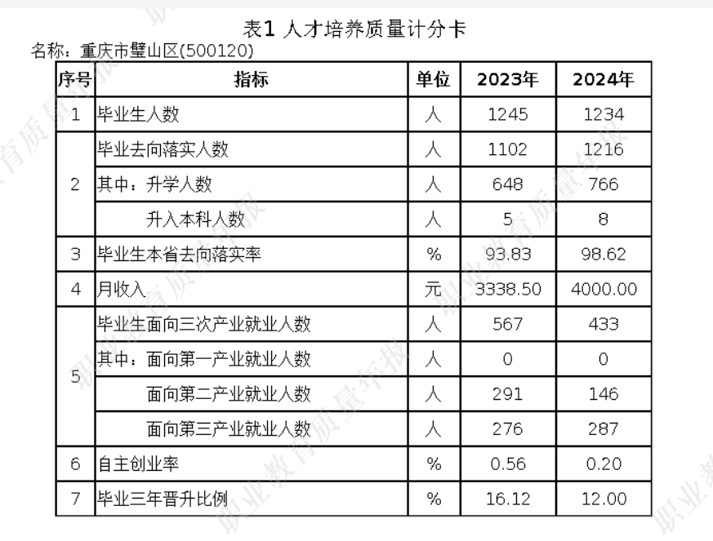
表1 人才培养质量计分卡

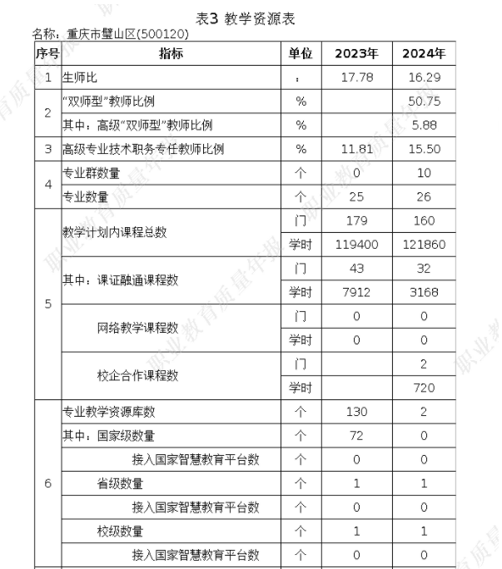
表2 教学资源表

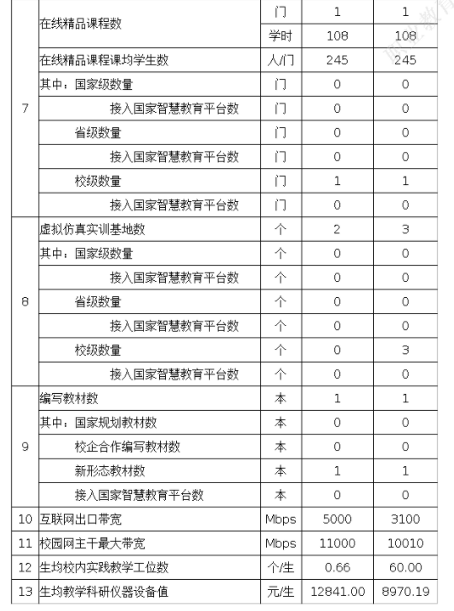

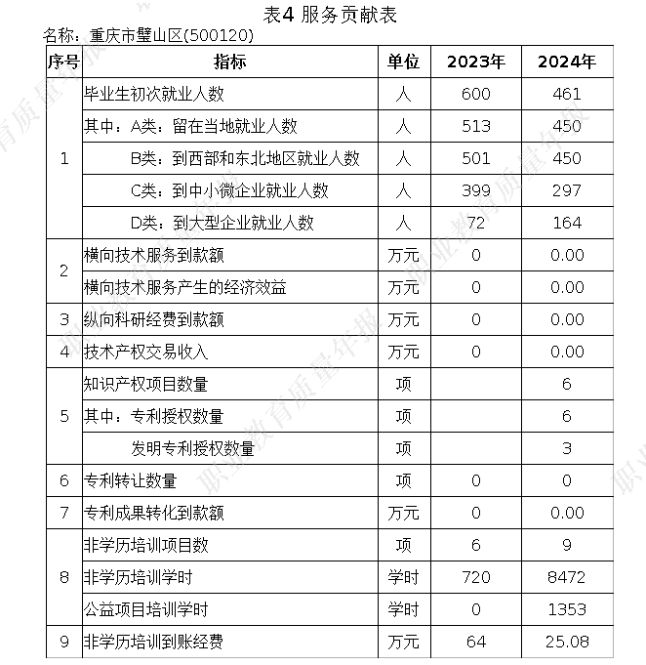
表4 服务贡献表

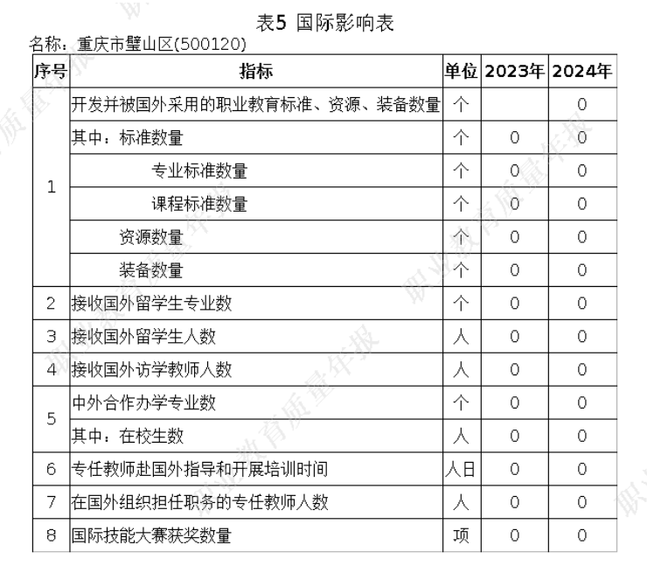
表5 国际影响表

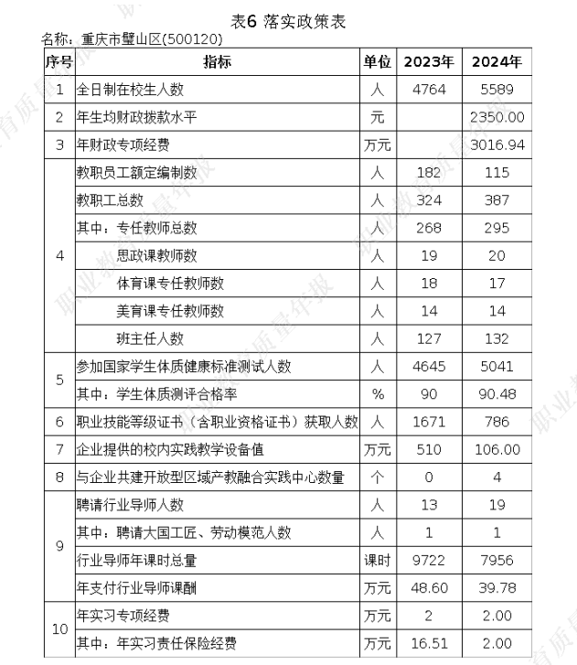
表6 落实政策表
（此件主动公开）

